  - 网络配置
（注：机器人的网络配置在每一次进行试验或接入时均需要检查。）
检查：在机器人终端运行roscore命令，如果系统成功运行没有报错，说明Turtlebot机器人的配置工作成功完成。
    - 在本地控制仿真机器人，即在你的电脑上使用（跑小乌龟实验和仿真实验）
gedit ~/.bashrc #打开.bashrc文件
在最后增加或者改动成以下内容，保存并退出：
- export ROS_MASTER_URI=http://localhost:11311
- export ROS_HOSTNAME=localhost
（注：在完成修改之后需确定修改bashrc文件。）
source ~/.bashrc #使.bashrc文件改动生效
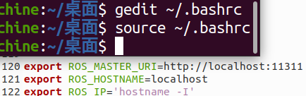
    - 远程控制：此控制需要保证电脑和机器人同在路由器的局域网中，且电脑虚拟机应该改成桥接模式（右键虚拟机，点击设置），勾选物理状态
    - 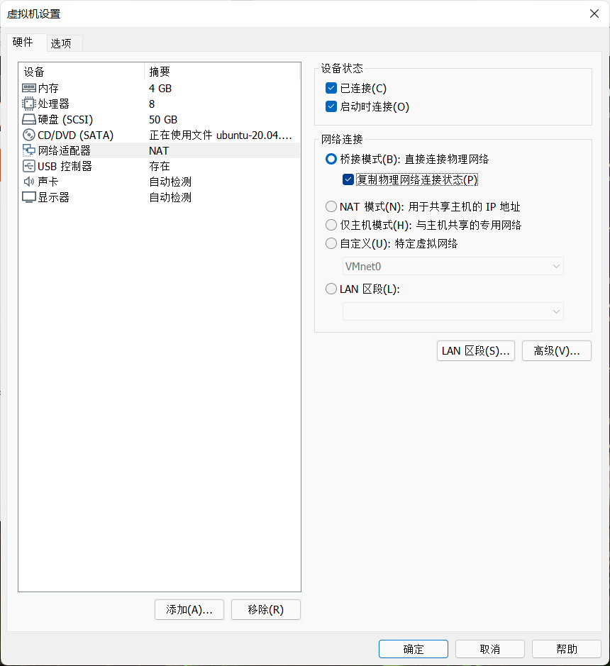
[Burger]:

注意：如何获取机器人ip？
方法一：登陆路由器管理页面，查看设备IP，路由器管理页面根据不同型号有所不同，请输入型号上网查询
方法二：用显示器HDMI连接机器人，先连接显示器后开机（若顺序反了则不会有任何反应）。给机器人接上鼠标，键盘
在机器人端ifconfig得到机器人分配到的网络IP地址：
ifconfig
打开bashrc文件：
gedit ~/.bashrc
在最后两行中MASTER_URI输入远程主机的IP地址，在HOSTNAME中输入Turtlebot机器人的IP地址，这样便在机器人中完成了网络配置。
- export ROS_MASTER_URI=http://192.168.0.100:11311 #控制机的IP地址
- export ROS_HOSTNAME=192.168.0.200 #机器人的IP地址
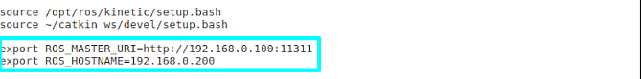
同样，在完成修改之后需确定修改bashrc文件。
source ~/.bashrc
[PC]:
- export ROS_MASTER_URI=http://192.168.0.100:11311 #控制机的IP地址
- export ROS_HOSTNAME=192.168.0.100 #控制机的IP地址
- export TURTLEBOT3_MODEL=burger

功能包调用错误，若不报错则可以跳过，由于各种可能，可能在某一步时会报错，先查看是否有错误拼写，没有则查看实验文档是否提供解决方法，若无则根据报错信息上网查询，一般网上都会提供解决方法，善用搜索能够解决很多问题
比如roslaunch teleop_twist_joy teleop.launch：
出现rospack无法找到的情况，首先检查拼写。拼写无误情况下出现错误提示请重新加载catkin_ws工作空间设置文件：
source ～/catkin_ws/devel/setup.bash
再查找ROS依赖包，比如bringup包
rospack find teleop_twist_joy
如果终端返回了rospack地址，表示已经找到依赖包。
这个时候再运行命令可以正确启动：
roslaunch teleop_twist_joy teleop.launch
如果没有返回rospack地址，（以robot_state_publisher为例）
sudo apt-get install ros-noetic-robot-state-publisher
注意将noetic换成自己的ros版本。
如果下载失败，可以sudo apt update，更新一下镜像源。
  - 参考链接

1-3-1 实验一
- ROS｜②基本命令｜日暮天无云 (gitee.io)
- ROS｜③创建工作空间与功能包｜日暮天无云 (gitee.io)

1-3-2 实验二
- ROS｜④Turtlebot3汉堡Burger连接和远程控制｜日暮天无云 (gitee.io)
- Turtlebot3-通电+连接显示屏+进入系统_哔哩哔哩

1-3-3 实验三
- ROS｜⑤Turtlebot3汉堡Burger建SLAM地图并导航｜日暮天无云（gitee.io）

1-3-4 实验四
- ROS｜⑥Turtlebot3仿真Waffle循线跟踪｜日暮天无云（gitee.io）
- Autolabor网站机器人系统仿真教程
- 本次实验完整功能包源码

1-3-5 实验五
- ROS｜⑦ARP攻击Turtlebot3汉堡Burger并解析移动报文 | 日暮天无云 (gitee.io)
- arp-course: ARP攻击相关文件 (gitee.com)
- 【Python】使用scapy模块编写ARP欺骗脚本 - 云+社区 - 腾讯云 (tencent.com)
- 【python】dpkt模块快速解析pcap_MK_夕阳的博客-CSDN博客

附录2 ROS相关概念

3.1. ROS重要概念
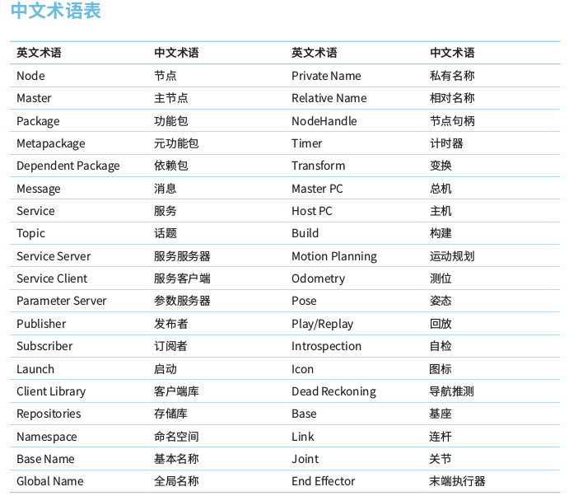
为了开发与ROS有关的机器人程序,有必要了解ROS的重要概念 。首先介绍一下ROS中常用的术语,接下来我们来看看ROS的重要概念：消息通信、消息文件、名称(Name)、坐标变换(TF)、客户端库、不同设备之间的通信、文件系统和构建系统。

主节点
主节点(master) 负责节点到节点的连接和消息通信,类似于名称服务器(NameServer)。roscore是它的运行命令,当您运行主节点时,可以注册每个节点的名字,并根据需要获取信息。没有主节点,就不能在节点之间建立访问和消息交流(如话题和服务)。

节点
节点(node) 是指在ROS中运行的最小处理器单元。可以把它看作一个可执行程序。在ROS中,建议为一个目的创建一个节点,建议设计时注重可重用性。每个节点在运行的同时可以使用话题和服务与其他节点交换消息。

功能包
功能包(package) 是构成ROS的基本单元。ROS应用程序是以功能包为单位开发的。功能包包括至少一个以上的节点或拥有用于运行其他功能包的节点的配置文件。它还包含功能包所需的所有文件,如用于运行各种进程的ROS依赖库、数据集和配置文件等。

元功能包
元功能包(metapackage) 是一个具有共同目的的功能包的集合。例如,导航元功能包包含AMCL、DWA、EKF和map_server等10余个功能包。

消息
节点之间通过消息(message) 来发送和接收数据。消息是诸如integer、floating、point和boolean等类型的变量。用户还可以使用诸如消息里包括消息的简单数据结构或列举消息的消息数组的结构。

话题
话题(topic) 就是“故事”。在发布者节点关于故事向主节点注册之后,它以消息形式发布关于该故事的广告。希望接收该故事的订阅者节点获得在主节点中以这个话题注册的那个发布者节点的信息。基于这个信息,订阅者节点直接连接到发布者节点,用话题发送和接收消息。另外,由于它通过一次的连接,发送和接收连续的消息,所以它经常被用于必须连续发送消息的传感器数据。msg文件是用于话题的消息文件,扩展名为*.msg。

发布与发布者
发布(publish)是指以与话题的内容对应的消息的形式发送数据。发布者在节点中声明自己是执行发布的个体。单个节点可以成为多个发布者。

订阅与订阅者
订阅是指以与话题内容对应的消息的形式接收数据。订阅者在节点中声明自己执行订阅的个体。单个节点可以成为多个订阅者。

服务
服务(service) 消息通信是服务客户端(service client)与服务服务器(service server)之间的同步双向消息通信。其中服务客户端请求对应于特定目的任务的服务,而服务服务器则负责服务响应。与话题不同,服务是一次性的消息通信。当服务的请求和响应完成时,两个节点的连接被断开。srv文件是服务使用的消息文件,扩展名为*.srv。

服务服务器
服务服务器(service server)是以请求作为输入,以响应作为输出的服务消息通信的服务器。请求和响应都是消息,服务器收到服务请求后,执行指定的服务,并将结果下发给服务客户端。服务服务器用于执行指定命令的节点。

服务客户端
服务客户端(service client)是以请求作为输出并以响应作为输入的服务消息通信的客户端。请求和响应都是消息,并发送服务请求到服务服务器后接收其结果。服务客户端用于传达给定命令并接收结果值的节点。

动作
动作(action) 是在需要像服务那样的双向请求的情况下使用的异步双向消息通信方式,不同点是在处理请求之后需要很长的响应,并且需要中途反馈值。动作文件的目标(goal)和结果(result)对应于请求和响应。此外,还添加了对应于中途的反馈(feedback)。它由一个设置动作目标(goal)的动作客户端和一个执行动作,发送反馈和结果的动作服务器组成。action文件是动作中使用的消息文件,它使用*.action扩展名。

动作服务器
动作服务器(action server)以从动作客户端接收的目标作为输入并且以结果和反馈值作为输出的消息通信的服务器。在接收到来自客户端的目标值后,负责执行实际的动作。

动作客户端
动作客户端(action client)是以目标作为输出并以从动作服务器接收待结果和反馈值作为输入的消息通信的客户端。它将目标交付给动作服务器,收到结果和反馈,并给出下一个指示或取消目标。

参数
ROS中的参数(parameter) 是指节点中使用的参数。可以把它想象成一个Windows程序中的*.ini配置文件。这些参数是默认(default)设置的,可以根据需要从外部读取或写入。

参数服务器
参数服务器(parameter server) 是指在功能包中使用参数时,注册各参数的服务器。参数服务器也是主节点的一个功能。

存储库
存储库是存储功能包的网站的URL地址,并使用源代码管理系统(如svn、hg和git)来管理问题、开发、下载等。许多当前可用的ROS功能包将github用作存储库，其中包含相应的功能包的源代码。

客户端库
ROS是一个客户端库(client library) ,它为各种语言提供开发环境,以减少对所用语言的依赖性。主要的客户端库包括C++、Python和Lisp以及其他语言。

Catkin
catkin 是指ROS的构建系统。ROS的构建系统基本上使用CMake(Cross Platform Make),并在功能包目录中的CMakeLists.txt文件中描述构建环境。catkin 构建系统让用户方便使用与ROS相关的构建、功能包管理以及功能包之间的依赖关系等。

Roscore
roscore 是运行ROS主节点的命令。也可以在另一台位于同一个网络内的计算机上运行它。但是,除了支持多roscore的某些特殊情况,roscore在一个网络中只能运行一个。

Rosrun
rosrun 是ROS的基本运行命令。它用于在功能包中运行一个节点。

Roslaunch
如果rosrun是执行一个节点的命令,那么roslaunch 是运行多个节点的概念。该命令允许运行多个确定的节点，roslaunch使用*.launch文件来设置可执行节点。

CMakeLists.txt
ROS 构建系统的catkin基本上使用了CMake,因此在功能包目录的CMakeLists.txt 文件中描述着构建环境。

3.2. 信息通信
ROS是以节点的形式开发的,而节点是根据其目的细分的可执行程序的最小单位。节点则通过消息(message)与其他的节点交换数据,最终成为一个大型的程序。这里的关键概念是节点之间的消息通信,它分为三种。单向消息发送/接收方式的话题(topic);双向消息请求/响应方式的服务(service);双向消息目标(goal)/结果(result)/反馈(feedback)方式的动作(action)。另外,节点中使用的参数可以从外部进行修改。这在大的框架中也可以被看作消息通信。消息通信可以用一张图来说明,如下图所示。
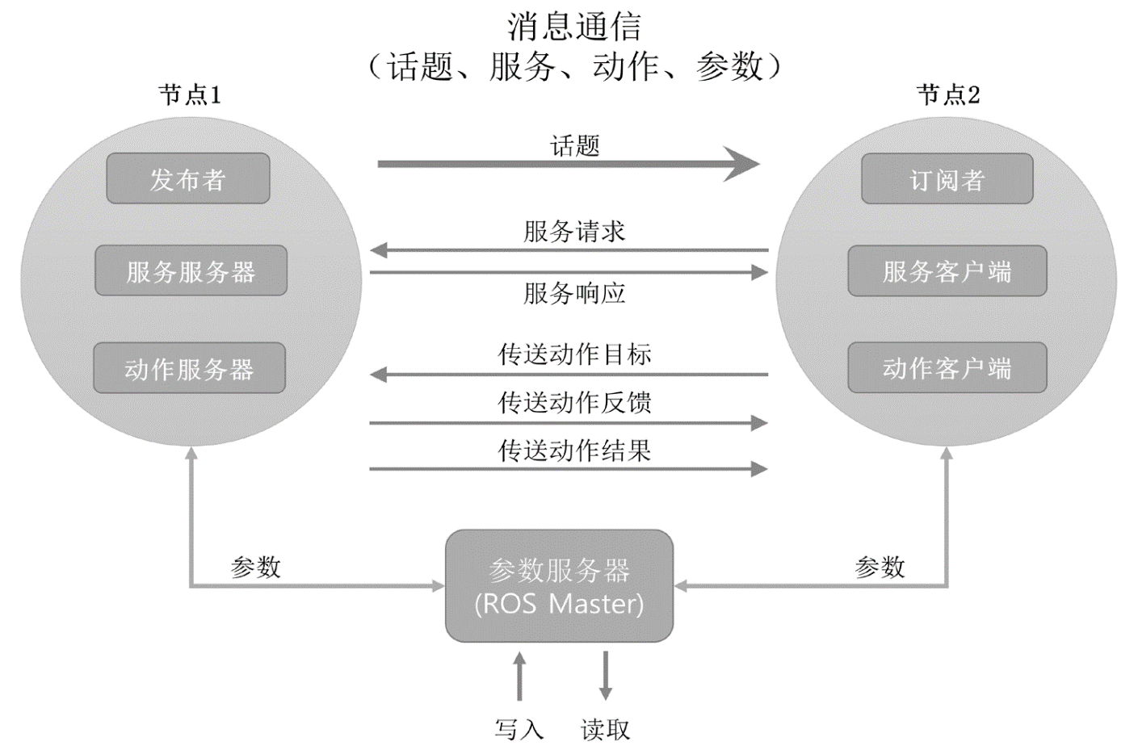

话题、服务和动作之间的差异
种类 | 区别 | 适用条件
话题 | 单向异步 | 连续单向地发送/接收数据的情况
服务 | 双向同步 | 需要对请求给出即时响应的情况
动作 | 单向异步 | 请求与响应之间需要太长的时间,所以难以使用服务的情况,或需要中途反馈值
基于以上的介绍，我们知道发布者、订阅者、服务服务器、服务客户端、动作服务器和动作客户端都存在于不同的节点中,这些节点需要连接才能进行消息通信。这时候,主节点是帮助节点之间的连接。主节点就像节点名称、话题和服务、动作名称、URI地址和端口以及参数们的名称服务器。换句话说,节点同时向主节点注册自己的信息，并从主节点获取其他节点希望通过主节点访问的节点的信息。然后,节点和节点直接连接进行消息通信。如下图所示。
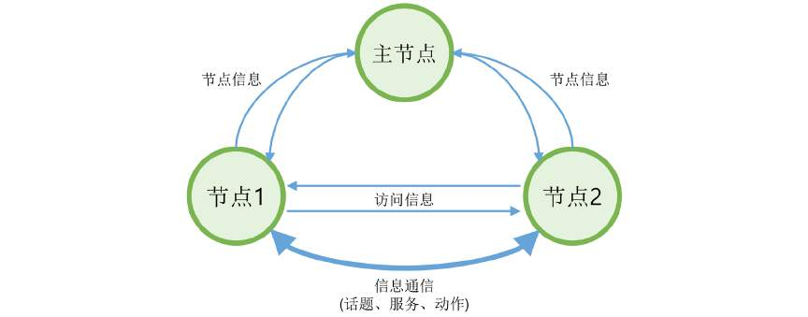
Ros的消息通信过程图
在前面的Ros安装过程中,我们用turtlesim工具包测试了ROS的操作。在这个测试中,使用了主节点和两个节点,并且在两个节点之间,使用/turtle1/cmd_vel话题将平移和旋转消息传送给虚拟小乌龟。如果按照上面描述的ROS概念思考它,可以通过如图所示将信息通信过程表达出来。让我们回顾一下之前的ROS操作测试,并再次用ROS的相关概念思考一下吧。
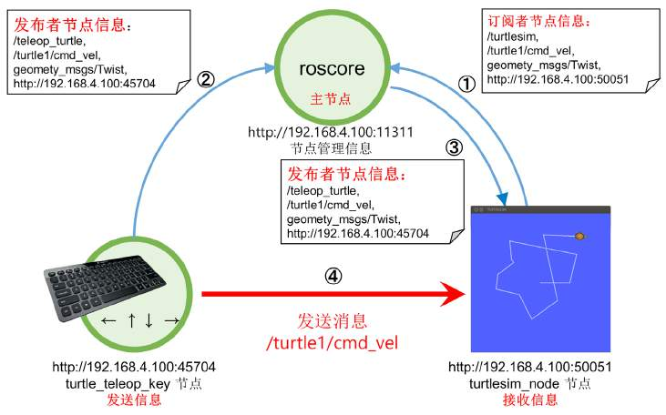
Ros测试中的信息通信过程图

附录3 ROS相关命令
ROS可以通过在shell环境中输入命令来进行文件系统的使用、源代码编辑、构建、调试和功能包管理等。为了正确使用ROS,除了基本的Linux命令之外,还需要熟悉ROS专用命令。为了熟练掌握ROS的各种命令,我们对每个命令的功能进行了简单的描述,并给出了例子。在介绍每条命令时,考虑到使用的频率和重要性,标了星级评分。虽然很难从一开始就很熟练地使用所有的命令,但是随着使用的次数增多,读者会发现越来越方便快捷地使用各个ROS命令。
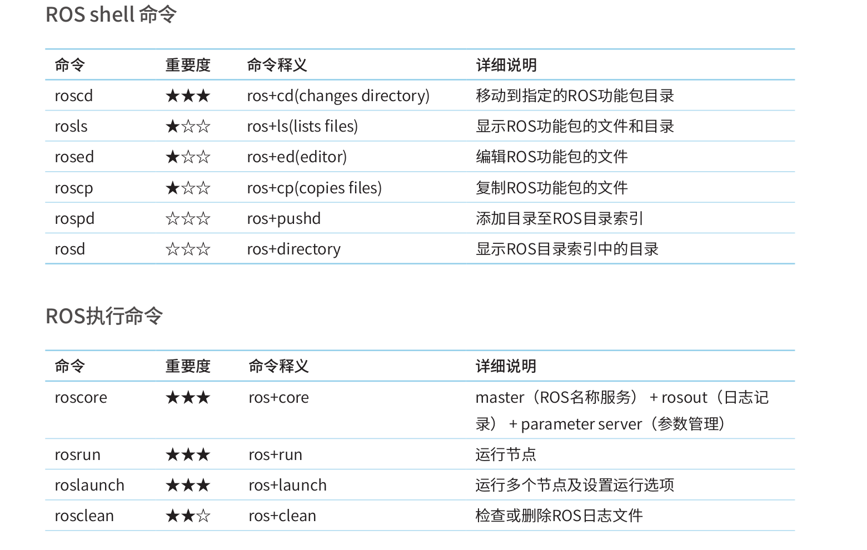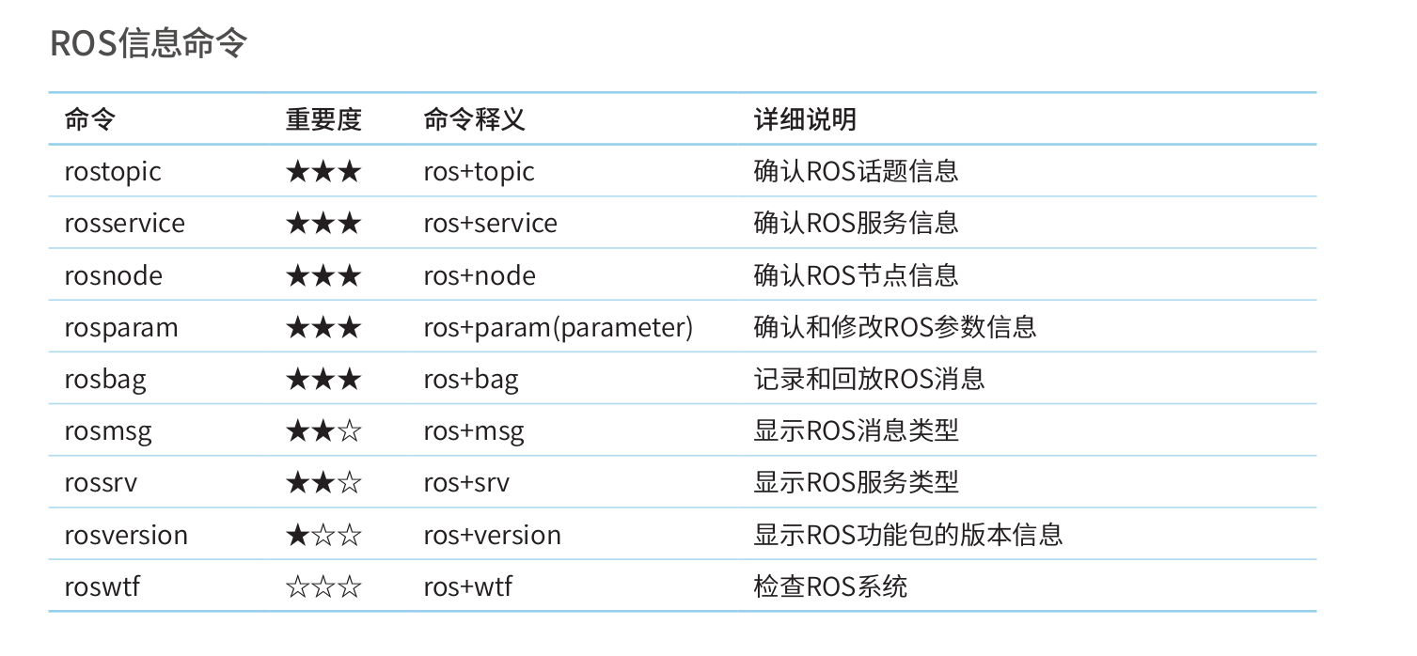

ROS功能包命令

roscd：移动功能包

roscd [功能包名称]
这是一个移动到保存有功能包的目录的命令。该命令的基本用法是在roscd命令之后将功能包名称写入参数。在以下示例中,turtlesim功能包位于安装ROS的目录中,但是,如果将创建的功能包名称(例如,在上一章中创建的your_pkg)作为参数,则会移至您指定的功能包的目录。这是在使用基于命令行的ROS时常用的命令。
roscd turtlesim
/ opt / ros / kinetic / share / turtlesim
roscd your_pkg
~/ catkin_ws / src / your_pkg

rosls: ROS文件列表

rosls [功能包名称]
该命令查看指定的ROS功能包的文件列表。您可以使用roscd命令移动到功能包,然后使用正常的ls命令执行相同的功能,但有时需要立即查看。实际中并不经常使用。
rosls turtlesim
cmake images msg srv package.xml

ROS执行命令
ROS执行命令管理ROS节点的运行。最重要的是,roscore被用作节点之间的名称服务器。执行命令是rosrun和roslaunch。rosrun运行一个节点,当运行多个节点或设置各种选项时使用roslaunch。rosclean是删除节点执行时记录的日志的命令。

roscore: 运行roscore
roscore [选项]
roscore命令会运行主节点,主节点管理节点之间的消息通信中的连接信息。主节点是使用ROS时必须首先被运行的必要元素。ROS 主节点由roscore运行命令来驱动,并作为XMLRPC服务器运行。主节点接收多种信息的注册,如节点的名称、话题和服务名称、消息类型、URI地址和端口号,并在收到节点的请求时将此信息通知给其他节点。此外,会运行rosout ,这个命令用于记录ROS中使用的ROS标准输出日志,例DEBUG、INFO、WARN、ERROR和FATAL。它还运行一个管理参数的参数服务器。当执行roscore时,将用户设置的ROS_MASTER_URI作为主URI,并且驱动主节点，用户可以在~/.bashrc文件中设置。ROS_MASTER_URI。

rosrun:运行ROS节点
rosrun [功能包名称] [节点名称]
rosrun是执行指定的功能包中的一个节点的命令。以下例子运行turtlesim功能包的turtlesim_node节点。请注意,屏幕上出现的乌龟图标是随机选择并运行的。你也可以敲击[Tab] 观察turtlesim下的其他程序功能。
rosrun turtlesim turtlesim_node
roslaunch:运行多个ROS节点
roslaunch [功能包名称] [ launch 文件名]
roslaunch是运行指定功能包中的一个或多个节点或设置执行选项的命令。使用launch文件启动的方式对于运行多个节点非常有用,这是ROS中常用的执行方法。实例见实验六。
rosclean:检查及删除ROS日志
rosclean [选项]
该命令检查或删除ROS日志文件。在运行roscore时,对所有节点的记录都会写入日志文件,随着时间的推移,需要定期使用rosclean命令删除这些记录。以下是检查日志使用情况的示例。
rosclean check
320K ROS node logs
→ 意味着 ROS 日志一共占 320KB
当运行roscore时,如果显示以下警告信息,则意味着日志文件超过1GB,如果用户觉得会让系统不堪重负,请使用rosclean命令将其删除。
WARNING : disk usage in log directory [/ xxx /. ros / log ] is over 1GB .
以下是删除ROS日志存储库(笔者是/home/rt/.ros/log)的所有日志的示例。如果要删除它,请按y按钮将其删除。
rosclean purge
Purging ROS node logs .
PLEASE BE CAREFUL TO VERIFY THE COMMAND BELOW !
Okay to perform :
rm -rf /home/pyo/.ros/log
( y / n )?

ROS信息命令
ROS信息命令用于识别话题、服务、节点和参数等信息。尤其是rostopic、rosservice、
rosnode和rosparam经常被使用,并且rosbag是ROS的主要特征之一,它具有记录数据和回放功能,务必要掌握。

运行节点
我们将使用下面的命令,利用ROS提供的turtlesim来了解相关的节点、话题和服务。在使用ROS信息命令进行测试之前,需要做好以下准备工作。为确保顺利进行,关闭所有以前运行的终端。然后打开一个新的终端并运行以下命令。
roscore
为了运行turtlesim功能包中的turtlesim_node节点,打开一个新的终端并运行以下命令。这将从turtlesim功能包运行turtlesim_node。用户会在一个蓝色的屏幕上看到乌龟。
rosrun turtlesim turtlesim_node
运行turtlesim功能包中的turtle_teleop_key节点，打开一个新的终端并运行以下命令。这将在turtlesim功能包中运行turtle_teleop_key。一旦执行,可以在该终端窗口上,用键盘上的方向键控制乌龟。请自己尝试。当您按下方向键时,屏幕上的乌龟会移动,这是一个简单的仿真,但这是将驱动机器人所需的移动速度(m/s)和旋转速度(rad/s)用消息传送的。
rosrun turtlesim turtle_teleop_key

rosnode:ROS节点

rosnode list:列出正在运行中的所有节点
这是列出连接到roscore的所有节点的命令。如果已经运行了roscore和之前准备好的节点(turtlesim_node,turtle_teleop_key),则可以看到终端中列出了用于在roscore进行日志记录的rosout,以及teleop_turtle和turtlesim节点。
rosnode list
/rosout
/teleop_turtle
/turtlesim

rosnode info [节点名称]:检查指定节点的信息
使用rosnode info命令可以查看指定节点的信息。基本上,用户可以检查发布者、订阅者和服务等。此外,还可以检查关于节点运行URI和话题输入/输出的信息。由于会显示大量信息,因此省略了内容,所以请务必亲自运行。
rosnode info / turtlesim
------------------------------------------------
Node [/ turtlesim ] Publications :
* / turtle1 / color _ sensor [ turtlesim / Color ]

rosnode kill [节点名称]:终止指定节点的运行
这是一个终止正在运行的节点的命令。您可以在运行节点的终端窗口中使用[Ctrl+c]直接终止节点,但也可以指定要结束的的节点,如下所示。
rosnode kill /turtlesim
killing /turtlesim
killed
如果使用该命令终止了节点,则会在运行该节点的终端窗口上显示如下警告消息,并关闭该节点。
[ WARN ] [ 1499668430 . 215002371 ]: Shutdown request received .
[ WARN ] [ 1499668430 . 215031074 ]: Reason given for shutdown : [ user request ]

rostopic: ROS话题
在运行ROS话题示例之前,请先关闭所有节点。通过在不同的终端窗口中分别运行以下命令来运行turtlesim_node和turtle_teleop_key。
roscore
rosrun turtlesim turtlesim_node
rosrun turtlesim turtle_teleop_key

rostopic list：显示当前正在发送和接收的所有话题的列表。
rostopic list
/ rosout
/ rosout_agg
/ turtle1/cmd_vel
/ turtle1/color_sensor
/ turtle1/pose

rostopic echo [话题名称]:实时显示指定话题的消息内容
以下示例实时显示组成/turtle1/pose话题的x、y、theta、linear_velocity和angular_velocity的数据。
rostopic echo /turtle1/pose
x:5.35244464874
y:5.544444561
theta:0.0
linear_velocity:0.0
angular_velocity:0.0

rostopic info [话题名称]:显示指定话题的信息
在以下示例中,用户可以看到/turtle1/pose话题使用turtlesim/Pose消息类型,发布到/turtlesim节点,并且没有实际订阅的话题。
rostopic info /turtle1/pose
Type:turtlesim/Pose
Publishers:*/turtlesim(http://192.168.1.100:42443/)
Subscribers:None

rostopic pub [话题名称] [消息类型] [参数]:使用指定的话题名称发布消息
以下是使用/turtle1/cmd_vel话题名称发布类型为geometry_msgs/Twist的消息的示例
rostopic pub -1 /turtle1/cmd_vel geometry_msgs/Twist -- ‘[2.0, 0.0 ,0.0 ]’ ‘[0.0 ,0.0 ,1.8 ]’
publishing and latching message for 3 . 0 seconds

每个选项的描述如下：
-1 | 只发布一次消息  (实际上只运行一次,但会像以前的结果一样运行3秒)。
/turtle1/cmd_vel | 指定的话题名称
geometry_msgs/Twist | 要发布的消息类型名称
--‘[2.0, 0.0, 0.0]’  ‘[0.0, 0.0, 1.8]’ | 在x轴坐标上以每秒2.0 m的速度移动,以z轴为中心,  每秒旋转1.8rad
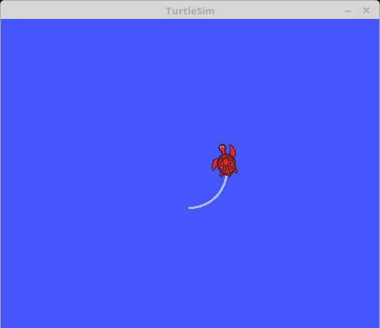

ROS catkin命令
ROS的catkin命令用于使用catkin 构建系统来构建功能包。

catkin_create_pkg:自动生成功能包
catkin _ create _ pkg [功能包名称] [依赖性功能包 1 ] [依赖性功能包 2 ] ...
catkin_create_pkg是创建一个包含CMakeLists.txt和package.xml文件的空功能包的命令。以下例子显示了使用catkin_create_pkg命令创建一个依赖于roscpp和std_msgs的my_package功能包。
catkin_create_pkg my_package roscpp std_msgs

catkin_make:基于catkin 构建系统的构建
catkin_make [选项]
catkin_make是构建用户创建的功能包或构建下载的功能包的命令。以下示例是构建~/catkin_ws/src目录中所有功能包的示例。
cd ~/catkin_ws
catkin_make
如果要只构建一部分功能包,而不是全部功能包,请使用“--pkg [包名]”选项来运行,如下所示:
catkin_make -- pkg my_package

实验参考书籍：
- ROS Robot Programming /YoonSeok Pyo, HanCheol Cho, RyuWoon Jung, TaeHoon Lim ROBOTIS Co.,Ltd,Dec 22, 2017
- ROS机器人编程实践 / Morgan Quigley, Brian Gerkey, William D. Smart著; 张天雷 ... [等] 译 北京 : 机械工业出版社, 2018
- ROS by example : a do-it-yourself guide to the robot operating system Chinese /(美) R. 帕特里克·戈贝尔著; (墨) J. 罗哈斯 ... [等] 译 广州：中山大学出版社，2016
- ROS机器人开发实践 /胡春旭著 北京 : 机械工业出版社, 2018
- ROS机器人高效编程 / (西) 阿尼尔·马哈塔尼 ... [等] 著 / Anil Mahtani ... [et al.]; 张瑞雷, 刘锦涛译 北京 : 机械工业出版社, 2017
- ROS by example : packages and programs for advanced robot behaviors Chinese /(美) R.帕特里克·戈贝尔著; (墨) J.罗哈斯 ... [等]译 / R. Patrick Goebel; Juan Rojas 广州：中山大学出版社，2017
- 7、A Systematic Approach to Learning Robot Programming with ROS /Wyatt S. Newman
- ……

实验参考网站：
- http://www.ros.org/
- http://www.theconstructsim.com/
- http://www.guyuehome.com/
- https://www.rosclub.cn/
- http://gazebosim.org/
- https://opencv.org/
- http://moveit.ros.org/
- ……

